**Ковёр борцовский**

Внешний вид.

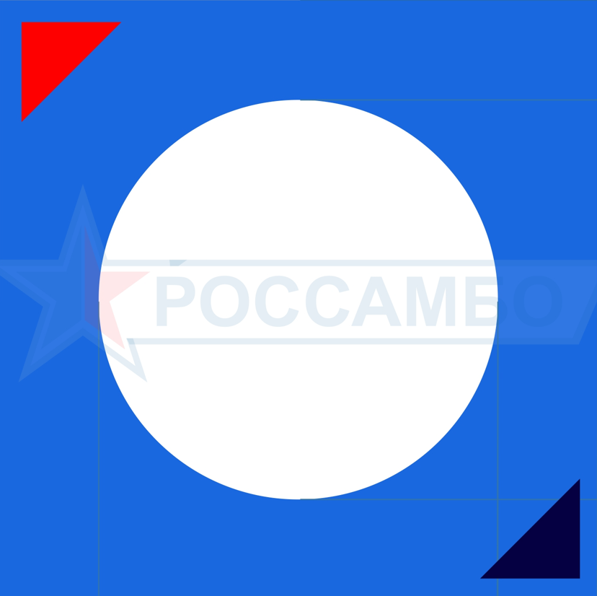

1. **Борцовское покрытие для самбо – 1 шт.**

**Покрытие «СТАНДАРТ».** Размер покрытия не менее 11.5 х 11.5 м(чистый размер борцовского покрытия 11х11 м). Трехслойная армированная ткань ПВХ, **матовая** (плотность **650 г/м2**), **изготовленное путем** **бесконтактной сварки.** Влагостойкое, антибликовое, антибактериальное покрытие, разметка термо-аппликация из различных цветов материала. Прочность на разрыв – 300-370 N Удлинение при разрыве в продольном направлении 9-50 и в поперечном направлении 9-50. Сопротивление раздиранию в продольном направлении 50даН и в поперечном направлении 50даН. Устойчивость к многократному изгибу 300 килоциклов. Жесткость не менее 40 сН в продольном направлении и 40сН в поперечном направлении. Прочность сварного шва на сдвиг 650Н в продольном направлении и 550Н в поперечном направлении. Удельный вес – 700-800 г/м2. Устойчивость цвета – высокая. Износостойкость – высокая. Огнеопасность – не более 1,66 мм/с. Температурный интервал – -60…+70º С. **Наличие** **пожарного сертификата** на ткань ПВХ. Сварные швы покрытия, кроме швов соединения зоны безопасности с зоной пассивности и зоны пассивности с рабочей зоной ковра – должны быть параллельны одной из сторон ковра и представляют цельную прямую линию.

Основные цвета разметки покрытия:

- цвет зоны безопасности **RAL (5015);**

- цвет рабочей зоны **RAL (1018);**

**-** цвет зон выхода **RAL (5002)** и **RAL (3001)**

**- Логотип звезда «ВФС»**

Крепление покрытия соревновательного борцовского ковра для самбо осуществляется при помощи карманов.

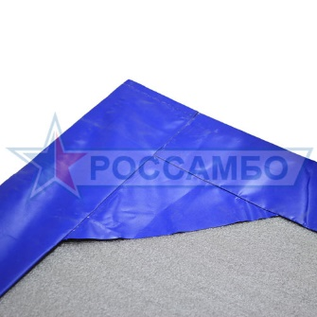

Борцовское покрытие должно быть упаковано в индивидуальную упаковку, чехол изготовлен из ПВХ - ткани. На борцовском покрытие должен присутствовать маркировочный талон. На талоне указывается: артикул, количество, дата упаковки, подпись ответственного лица, штамп ОТК завода-производителя.

При подготовке и подаче заказчику технического задания **обязательно НАЛИЧИЕ** точного фото(макета) борцовского покрытия, данное фото/макет будет сравниваться при принятии товара заказчиком.

1. **Маты борцовского ковра для самбо – 61 шт.**

Маты **«СТАРТ»**, плотность – *не менее 160 кг/м3*. **Обязательное наличие сертификата соответствия** или **протокола испытания** с подтверждением плотности. Геометрия – прямой параллепипед размером 200х100 см. Толщина – 5 см. **Наличие** **пожарного и гигиенического сертификата** на используемые материалы при изготовлении борцовских матов.

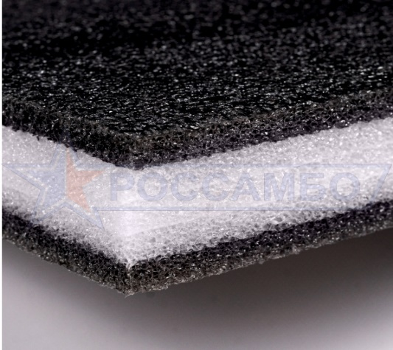

**Маты борцовского ковра** должны быть упакованы в полиэтиленовую упаковку, на упаковке

должен присутствовать маркировочный талон. На талоне указывается: артикул, количество, дата упаковки, подпись ответственного лица, штамп ОТК завода-производителя.

При подготовке и подаче заказчику технического задания **обязательно НАЛИЧИЕ** точного фото(макета) борцовского покрытия, данное фото/макет будет сравниваться при **принятии товара заказчиком.**

-Поставщик должен состоять в списке официальных поставщиков **ВФС** или **FIAS**

- **Наличие сертификата соответствия** на изготовление борцовского покрытия и борцовских матов.

- Борцовский ковер САМБО должен соответствовать **ТУ 32.30.14-001-0587336-2017.**

**-** Борцовский ковер САМБО должен быть произведен ООО «РУССАМБО». Бренд – РОССАМБО, ROSSAMBO.

- Поставка производится **1(одной) партией.**

**- Срок поставки 5 рабочих дней.**

**Код ОКПД 2: 32.30.14.116 Инвентарь и оборудование для борьбы**